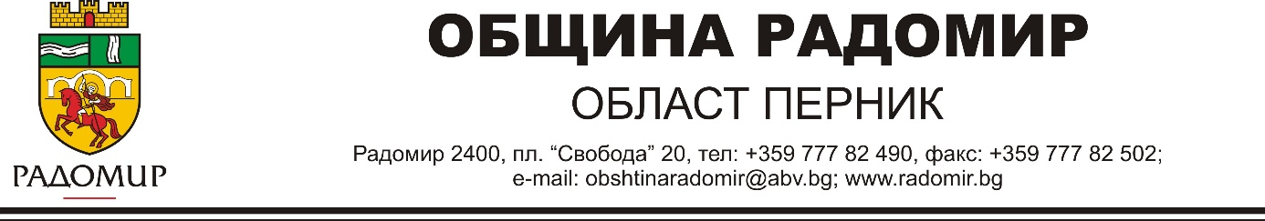

СЪОБЩЕНИЕ
ОБЩИНА РАДОМИР сключи Административен договор за безвъзмездна финансова помощ № BG06RDNP001-19.616-0005-C01 от 17.12.2024 год. за реализиране на проект „Изграждане на многофункционална спортна площадка в гр. Радомир” по Програмата за развитие на селските райони за периода 2014-2020 г., съфинансирана от Европейския земеделски фонд за развитие на селските райони
Кратко описание на проекта: Проектното предложение обхваща необходимите инвестиционни и съпътстващи дейности, за реализиране на инвестиционно намерение – за изграждане на многофункционална спортна площадка в УПИ IV, кв.183, гр. Радомир, община Радомир. Площадката е предназначена за спортни игри и да спомогне развитие на спорта в община Радомир. Теренът, определен за изграждане на площадката за игра, се намира в градския парк на гр. Радомир. Разположението и размерите му позволяват оформяне на едно игрално поле, което да се ползва за следните видове спортни игри: Футбол на малко поле; Баскетбол; Волейбол. Идентифицираните дейности за изпълнение на строителството обхващат всички необходими съпътстващи дейности, за да се постигне пълно, точно и качествено реализиране на инвестиционния проект и постигане на целите на възложителя.

Цели и очаквани резултати: Непосредствената цел на проектното предложение е точно и качествено изпълнение на идентифицираното инвестиционно намерение за реализиране на обект "Изграждане на многофункционална спортна площадка в УПИ IV, кв.183, гр. Радомир, община Радомир".

Общи цели: Проектът е насочен към постигане на подобряване на публичната инфраструктура, която е основен фактор за осигуряване на базови услуги на населението в градовете и в селата и за осигуряване на достъпа до тях.

Специфични цели: Подобряване на качеството на живот на територията на МИГ-Радомир-Земен е крайната цел от цялостното изпълнение на проектните дейности. Същата се постига като резултат на подобрените условия за живот чрез облагородената публична инфраструктура, отворена за широко обществено ползване.

С реализацията на проекта ще се постигне изпълнението на следните цели:
- подобряване на качеството на живот на територията на МИГ-Радомир-Земен;
- подобряване на основните услуги за населението и инфраструктурата на територията на МИГ-Радомир-Земен;
- осигуряване на адекватни условия за живот и заетост – изграждане на съпътстваща спортна инфраструктура.

Стойността на одобрените разходи за всички дейности в проектното предложение към момента на подписване на АДБФП е 157 037.21 лева без ДДС (от които 90% финансиране от ЕС и 10% национално финансиране), със срок за изпълнение до 15.09.2025 г.

